САНКТ-ПЕТЕРБУРГСКИЙ ПОЛИТЕХНИЧЕСКИЙ

УНИВЕРСИТЕТ им. ПЕТРА ВЕЛИКОГО

Институт компьютерных наук и технологий

Высшая школа искусственного интеллекта

Направление 3.02.01 Математика и Компьютерные науки

Отчёт по дисциплине Программирование микроконтроллеров.

Лабораторная работа № 5.

Работу выполнила:

Гусева С.А.

студент группы 3530201/10001

Проверила:

Вербова Н. М.

Санкт-Петербург - 2023 г.

**Тема**:

Использование цифро-аналогового преобразователя (ЦАП) для формирования микроконтроллером заданной формы волны.

**Цель:**

Ознакомится с архитектурой низкоуровневых библиотек и промежуточного программного обеспечения микроконтроллера. Закрепить навыки работы с осциллографом и оценочной платой MCBSTM32F200 в качестве измерительного генератора.

**Постановка задачи**:

используя библиотеки Keil μVision5, разработать программу для микроконтроллера (МК) STM32F200, которая выдает на выходе ЦАП заданный уровень напряжения. Изучить и ввести программу, предназначенную для генерирования на выходе ЦАП микроконтроллера (МК) STM32F200 периодической волны напряжения заданной формы. Модифицировать данную программу так, чтобы она выводила сигнал с заданными амплитудными и временными характеристиками (размахом и периодом).

**Теоретические данные:**

Низкоуровневые библиотеки микроконтроллера и промежуточное программное обеспечение оценочной платы MCBSTM32F200 призваны облегчить разработку программ снизить ее стоимость и уменьшить время разработки.

Стандартная периферийная библиотека STM32F2xx охватывает три абстрактных уровня и включает:

* Полную карту адресов регистров c объявленными в C всеми битами, полями битов и регистров. Это позволяет несколько упростить реализацию задачи и, что более важно избежать ошибки вычисления адресов регистров, ускоряя начальную стадию разработки.
* Коллекцию подпрограмм и структур данных охватывающих все периферийные функции (драйверы с типичными программными интерфейсами приложений). Они могут непосредственно использоваться как структура для ссылки, поскольку они также включают макроопределения для поддержки связанных с ядром свойственных ему особенностей, общих констант и определений типов данных.
* Ряд примеров, охватывающих всю доступную периферию с шаблонами проектов для наиболее типичных разрабатываемых инструментов. С соответствующей оценочной платой, это позволяет приступить к работе с совершенно новым микроконтроллером в течение нескольких часов.

Библиотека поставляется в виде обычного заархивированного файла. Извлечение библиотеки из архива создает одну папку STM32F2xx_StdPeriph_Lib_VX.Y.Z, которая содержит следующие подпапки:

Папки содержат все CMSIS файлы и драйверы стандартной периферии микроконтроллера STM32F2xx. Более подробно с библиотекой Вы можете познакомиться в “Description of STM32F2xx Standard Peripheral Library” (см. файл DM00023896.pdf). Дальнейшее развитие библиотеки описано в “UM1725 User Manual. Description of STM32F4xx HAL drivers[1]” (см. файл DM00105879.pdf). Мы будем использовать именно это развитие библиотеки.

В разных оценочных платах микроконтроллер STM32F2xx подключается к установленным на плате компонентам – светодиодам, кнопкам и т.п., по-разному. Для облегчения работы с компонентами, установленными на оценочной плате MCBSTM32F200, служит промежуточное программное обеспечение. Промежуточное программное обеспечение построено аналогично.

**Осцилля́тор** — система, совершающая [колебания](https://ru.wikipedia.org/wiki/%D0%9A%D0%BE%D0%BB%D0%B5%D0%B1%D0%B0%D0%BD%D0%B8%D1%8F), то есть показатели которой периодически повторяются во времени.

**Внутренний PLL** — система фазовой автоподстройки частоты (ФАПЧ) В нашем случае можно сказать, что это умножитель частоты с управляемым коэффициентом умножения.

**HCLK to AHB** – тактирование шины AHB. К этой шине подключены: ядро процессора, память и контроллер прямого доступа к памяти (DMA). Синхроимпульсы для нее также поступают непосредственно от сигнала HCLK . Ядро процессора и его шина (AHB) синхронизируются одним сигналом.

**Direct memory access (DMA)** - прямой доступ к памяти (ПДП) используется для быстрой передачи данных между памятью и периферийным устройством, памятью и памятью, или между двумя периферийными устройствами без участия процессора

**Код программы:**

#include "stm32f2xx_hal.h"

/* Private typedef -----------------------------------------------------------*/

/* Private define ------------------------------------------------------------*/

/* Definition for DAC clock resources */

#define DACx_CHANNEL1_GPIO_CLK_ENABLE() __GPIOA_CLK_ENABLE()

#define DMAx_CLK_ENABLE() __DMA1_CLK_ENABLE()

/* Definition for DACx Channel1 Pin */

#define DACx_CHANNEL1_PIN GPIO_PIN_4

#define DACx_CHANNEL1_GPIO_PORT GPIOA

/* Definition for DACx's Channel1 */

#define DACx_CHANNEL1 DAC_CHANNEL_1

/* Definition for DACx's DMA Channel1 */

#define DACx_DMA_CHANNEL1 DMA_CHANNEL_7

#define DACx_DMA_STREAM1 DMA1_Stream5

/* Private macro -------------------------------------------------------------*/

/* Private variables ---------------------------------------------------------*/

DAC_HandleTypeDef DacHandle;

static DAC_ChannelConfTypeDef sConfig;

const uint8_t Wave[12] = {0x0, 0x33, 0x66, 0x99, 0xCC, 0xFF,0xFF,0xCC,0x99,0x66,0x33,0x0};

/* Private function prototypes -----------------------------------------------*/

static void DAC_Ch1_WaveConfig(void);

static void TIM6_Config(void);

static void SystemClock_Config(void);

/* Private functions ---------------------------------------------------------*/

/**

* @brief DAC MSP De-Initialization

* This function frees the hardware resources:

* - Disable the Peripheral's clock

* - Revert GPIO to their default state

* @param hadc: DAC handle pointer

* @retval None

*/

void HAL_DAC_MspInit(DAC_HandleTypeDef* hdac)

{

GPIO_InitTypeDef GPIO_InitStruct;

static DMA_HandleTypeDef hdma_dac1;

/*##-1- Enable peripherals and GPIO Clocks #################################*/

/* DAC Periph clock enable */

__DAC_CLK_ENABLE();

/* Enable GPIO clock ****************************************/

DACx_CHANNEL1_GPIO_CLK_ENABLE();

/* DMA1 clock enable */

DMAx_CLK_ENABLE();

/*##-2- Configure peripheral GPIO ##########################################*/

/* DAC Channel1 GPIO pin configuration */

GPIO_InitStruct.Pin = DACx_CHANNEL1_PIN; // Pin – номер

GPIO_InitStruct.Mode = GPIO_MODE_ANALOG; //  – аналоговый вход.

GPIO_InitStruct.Pull = GPIO_NOPULL; // *Pull* – режим подтягивающего резистора.

*GPIO_NOPULL* – резистор отключен.

HAL_GPIO_Init(DACx_CHANNEL1_GPIO_PORT, & GPIO_InitStruct);

/*##-3- Configure the DMA streams ##########################################*/

/* Set the parameters to be configured for Channel1*/

hdma_dac1.Instance = DACx_DMA_STREAM1;

hdma_dac1.Init.Channel = DACx_DMA_CHANNEL1;

hdma_dac1.Init.Direction = DMA_MEMORY_TO_PERIPH; - Peripheral to memory direction.

hdma_dac1.Init.PeriphInc = DMA_PINC_DISABLE;

hdma_dac1.Init.MemInc = DMA_MINC_ENABLE;

hdma_dac1.Init.PeriphDataAlignment = DMA_PDATAALIGN_BYTE;

hdma_dac1.Init.MemDataAlignment = DMA_MDATAALIGN_BYTE;

hdma_dac1.Init.Mode = DMA_CIRCULAR;

hdma_dac1.Init.Priority = DMA_PRIORITY_HIGH;

hdma_dac1.Init.FIFOMode = DMA_FIFOMODE_DISABLE;

hdma_dac1.Init.FIFOThreshold = DMA_FIFO_THRESHOLD_HALFFULL;

hdma_dac1.Init.MemBurst = DMA_MBURST_SINGLE;

hdma_dac1.Init.PeriphBurst = DMA_PBURST_SINGLE;

HAL_DMA_Init(& hdma_dac1);

/* Associate the initialized DMA handle to the the DAC handle */

__HAL_LINKDMA(hdac, DMA_Handle1, hdma_dac1);

}

/**

* @brief TIM MSP Initialization

* This function configures the hardware resources:

* - Peripheral's clock enable

* - Peripheral's GPIO Configuration

* @param htim: TIM handle pointer

* @retval None

*/

void HAL_TIM_Base_MspInit(TIM_HandleTypeDef* htim)

{

/* TIM6 Periph clock enable */

__TIM6_CLK_ENABLE();

}

/**

* @brief Main program.

* @param None

* @retval None

*/

int main(void)

{

/* STM32F2xx HAL library initialization:

- Configure the Flash prefetch, instruction and Data caches

- Configure the Systick to generate an interrupt each 1 msec

- Set NVIC Group Priority to 4

- Global MSP (MCU Support Package) initialization

*/

HAL_Init();

/* Configure the system clock to have a system clock = 120 MHz */

SystemClock_Config();

/*##-1- Configure the DAC peripheral #######################################*/

DacHandle.Instance = DAC;

/*##-2- Configure the TIM peripheral #######################################*/

TIM6_Config();

/* Wave generator -------------------------------------------*/

DAC_Ch1_WaveConfig();

/* Infinite loop */

while (1) {}

}

/**

* @brief System Clock Configuration

* The system Clock is configured as follow :

* System Clock source = PLL (HSE)

* SYSCLK(Hz) = 120000000

* HCLK(Hz) = 120000000

* AHB Prescaler = 1

* APB1 Prescaler = 4

* APB2 Prescaler = 2

* HSE Frequency(Hz) = 25000000

* PLL_M = 25

* PLL_N = 240

* PLL_P = 2

* PLL_Q = 5

* VDD(V) = 3.3

* Flash Latency(WS) = 3

* @param None

* @retval None

*/

static void SystemClock_Config(void)

{

RCC_ClkInitTypeDef RCC_ClkInitStruct;

RCC_OscInitTypeDef RCC_OscInitStruct;

/* Enable HSE Oscillator and activate PLL with HSE as source */

RCC_OscInitStruct.OscillatorType = RCC_OSCILLATORTYPE_HSE;

RCC_OscInitStruct.HSEState = RCC_HSE_ON;

RCC_OscInitStruct.PLL.PLLState = RCC_PLL_ON;

RCC_OscInitStruct.PLL.PLLSource = RCC_PLLSOURCE_HSE;

RCC_OscInitStruct.PLL.PLLM = 25;

RCC_OscInitStruct.PLL.PLLN = 240;

RCC_OscInitStruct.PLL.PLLP = RCC_PLLP_DIV2;

RCC_OscInitStruct.PLL.PLLQ = 5;

HAL_RCC_OscConfig(& RCC_OscInitStruct);

/* Select PLL as system clock source and configure the HCLK, PCLK1 and PCLK2

clocks dividers */

RCC_ClkInitStruct.ClockType = (RCC_CLOCKTYPE_SYSCLK | RCC_CLOCKTYPE_HCLK | RCC_CLOCKTYPE_PCLK1 | RCC_CLOCKTYPE_PCLK2);

RCC_ClkInitStruct.SYSCLKSource = RCC_SYSCLKSOURCE_PLLCLK;

RCC_ClkInitStruct.AHBCLKDivider = RCC_SYSCLK_DIV1;

RCC_ClkInitStruct.APB1CLKDivider = RCC_HCLK_DIV4;

RCC_ClkInitStruct.APB2CLKDivider = RCC_HCLK_DIV2;

HAL_RCC_ClockConfig(& RCC_ClkInitStruct, FLASH_LATENCY_3);

}

static void DAC_Ch1_WaveConfig(void)

{

/*##-1- Initialize the DAC peripheral ######################################*/

HAL_DAC_Init(& DacHandle);

/*##-2- DAC channel1 Configuration #########################################*/

sConfig.DAC_Trigger = DAC_TRIGGER_T6_TRGO;

sConfig.DAC_OutputBuffer = DAC_OUTPUTBUFFER_ENABLE;

HAL_DAC_ConfigChannel(& DacHandle, & sConfig, DACx_CHANNEL1);

/*##-3- Enable DAC Channel1 and associeted DMA #############################*/

HAL_DAC_Start_DMA(& DacHandle, DACx_CHANNEL1, (uint32_t *)Wave, 12, DAC_ALIGN_12B_R);

/*##-4- Enable DAC Channel1 ################################################*/

HAL_DAC_Start(& DacHandle, DACx_CHANNEL1);

/*##-5- Set DAC channel1 DHR12RD register ################################################*/

HAL_DAC_SetValue(& DacHandle, DACx_CHANNEL1, DAC_ALIGN_12B_R, 0x100);

}

/**

* @brief TIM6 Configuration

* @note TIM6 configuration is based on APB1 frequency

* @note TIM6 Update event occurs each TIM6CLK/256

* @param None

* @retval None

*/

void TIM6_Config(void)

{

static TIM_HandleTypeDef htim;

TIM_MasterConfigTypeDef MasterConfig;

/*##-1- Configure the TIM peripheral #######################################*/

/* Time base configuration */

htim.Instance = TIM6;

htim.Init.Period = 0x7FF;

htim.Init.Prescaler = 0;

htim.Init.ClockDivision = 0;

htim.Init.CounterMode = TIM_COUNTERMODE_UP;

HAL_TIM_Base_Init(& htim);

/* TIM6 TRGO selection */

MasterConfig.MasterOutputTrigger = TIM_TRGO_UPDATE;

MasterConfig.MasterSlaveMode = TIM_MASTERSLAVEMODE_DISABLE;

HAL_TIMEx_MasterConfigSynchronization(& htim, & MasterConfig);

/*##-2- Enable TIM peripheral counter ######################################*/

HAL_TIM_Base_Start(& htim);

}

**Алгоритм программы:**

*Большое количество комментариев находится в коде программы.

Подключаем файл содержащий все прототипы функций для модуля драйверов HAL (Hardware Abstraction Layer – абстрактный слой аппаратного обеспечения позволяющий управлять различными регистрами и характеристиками чипа STM32F2xx).

Далее определяем макросы и глобальные переменные. Среди них массив для формирования волнообразного сигнала (синусоиды).

Объявляем прототипы функций для АЦП и таймеров.

Часы ЦАП включаются в функции void HAL_DAC_MspInit (DAC_HandleTypeDef* hdac), в этой функции происходит краткая деинициализация DAC MSP – освобождение апаратных ресурсов:

-Отключить часы периферийного устройства

-Вернуть GPIO в состояние по умолчанию

Устанавливаем параметры, которые необходимо настроить для канала 1. И Связываем инициализированный дескриптор DMA с дескриптором DAC.

В следующей функции краткая инициализация TIM MSP. Эта функция настраивает аппаратные ресурсы:

-Часы периферийного устройства включены

-Конфигурация GPIO периферии

-указатель дескриптора TIM

В основном теле программы производится:

- Настройка предварительной выборки флэш-памяти, инструкций и кешей данных.

- Настройте Systick для генерации прерывания каждую 1 мс

- Установка приоритет группы NVIC на 4

- Глобальная инициализация MSP (пакет поддержки MCU)

Генерация волнообразного сигнала: в main вызывается функция генерации сигнала и запускается бесконечный цикл while(1). На этом тело основной функции main заканчивается.

Далее пишем функцию SystemClock_Config, в которой:

-включаем осциллятор HSE и активировать PLL с HSE в качестве источника, значения устанавливаем в соответствии с данными из методического пособия

- выбераем PLL в качестве источника системного таймера и настраиваем HCLK, PCLK1 и PCLK2 – делители часов.

Далее пишем функцию DAC_Ch1_WaveConfig, в которой:

- Инициализируем периферийное устройство ЦАП

- Конфигурируем канал1 ЦАП

- Включаем DAC Channel1 и связанный с ним DMA

- Включить DAC Channel1

- Установка регистра DHR12RD канала 1 ЦАП

И наконец переопределяем функцию TIM6_Config, в которой происходит конфигурация TIM6:

- Настраиваем периферийное устройство TIM

- Включить периферийный счетчик TIM

**Работа с осциллографом:**

Прямолинейный сигнал с размахом 2.

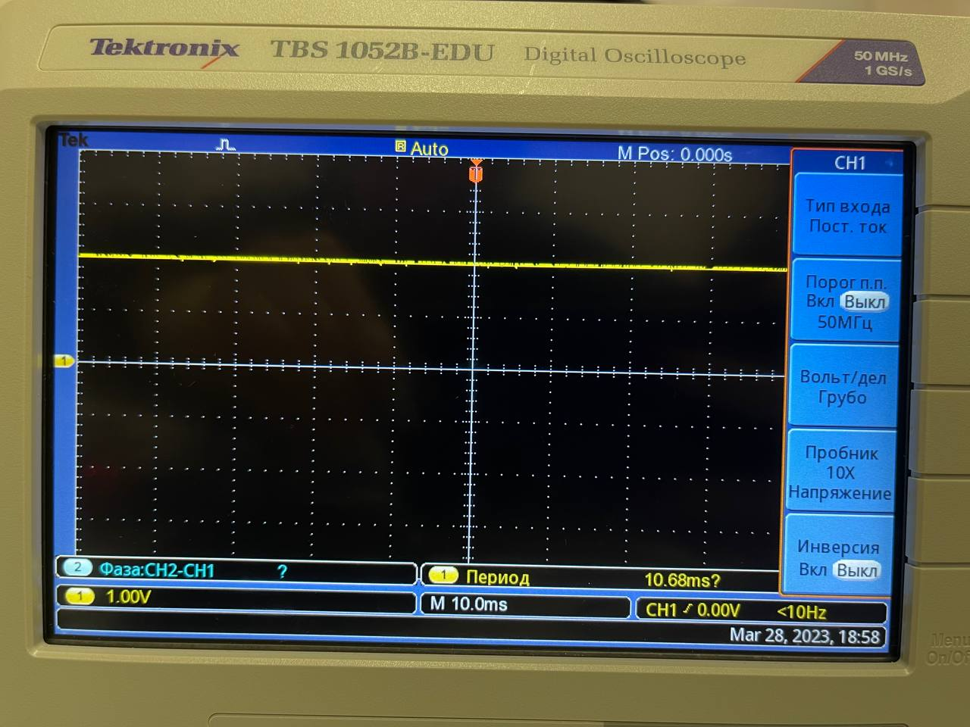

Сигнал в форме синусоиды:

Изменение уровня сигнала:

**Вывод:**

Мы ознакомились с архитектурой низкоуровневых библиотек и промежуточного программного обеспечения микроконтроллера. Закрепили навыки работы с осциллографом и оценочной платой MCBSTM32F200 в качестве измерительного генератора.

1. Этот файл используется по той причине, что аналогичный файл для STM32F2xx пока не создан. Использование этого файла при описании периферии возможно, поскольку микроконтроллеры STM32F2xx и STM32F4xx отличаются в основном только ядром.